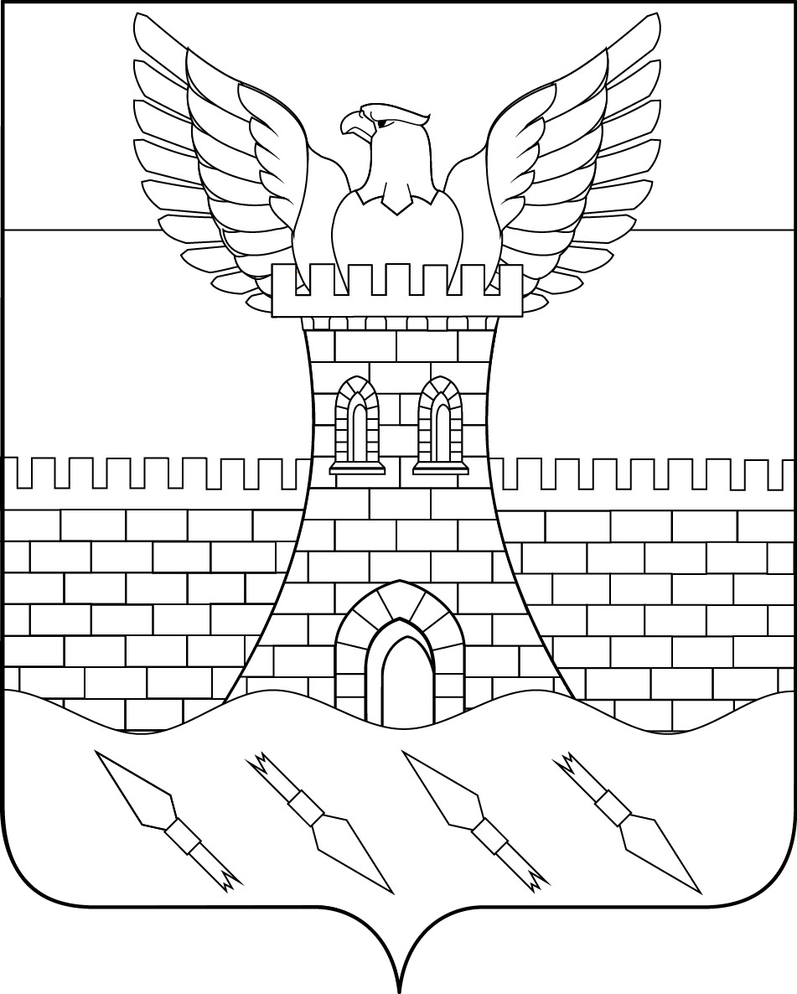
СОВЕТ
ПШЕХСКОГО СЕЛЬСКОГО ПОСЕЛЕНИЯ
БЕЛОРЕЧЕНСКОГО РАЙОНА
17 СЕССИЯ 4 СОЗЫВА

РЕШЕНИЕ
17 марта 2020 года № 38

ст.Пшехская
Краснодарского края

Об утверждении Порядка принятия решения о применении мер
ответственности к депутату, члену выборного органа местного
самоуправления, главе муниципального образования, представившим
недостоверные или неполные сведения о своих доходах, расходах, об
имуществе и обязательствах имущественного характера, а также сведения
о доходах, расходах, об имуществе и обязательствах имущественного
характера своих супруги (супруга) и несовершеннолетних детей, если
искажение этих сведений является несущественным

В соответствии со статьей 40 Федерального закона от 6 октября 2003 года № 131-ФЗ «Об общих принципах организации местного самоуправления в Российской Федерации», Федеральным законом от 25 декабря 2008 № 273-ФЗ «О противодействии коррупции», Законом Краснодарского края от 7 июня 2004 года № 717-КЗ «О местном самоуправлении в Краснодарском крае», руководствуясь статьей 26 Устава Пшехского сельского поселения Белореченского района, Совет Пшехского сельского поселения Белореченского района, р е ш и л:
1.Утвердить Порядок принятия решения о применении мер ответственности к депутату, члену выборного органа местного самоуправления, главе муниципального образования, представившим недостоверные или неполные сведения о своих доходах, расходах, об имуществе и обязательствах имущественного характера, а также сведения о доходах, расходах, об имуществе и обязательствах имущественного характера своих супруги (супруга) и несовершеннолетних детей, если искажение этих сведений является несущественным, согласно приложению.
2. Общему отделу администрации Пшехского сельского поселения Белореченского района (Захарова) обнародовать настоящее решение в установленном порядке и разместить настоящее решение на официальном сайте администрации Пшехского сельского поселения Белореченского района в информационно-телекоммуникационной сети «Интернет».

3.Настоящее решение вступает в силу после его официального обнародования.

Исполняющий обязанности главы
Пшехского сельского поселения
Белореченского района В.Л.Денисов

Председатель Совета
Пшехского сельского поселения
Белореченского района И.Е.Печкуров

ПРИЛОЖЕНИЕ
к решению Совета Пшехского
сельского поселения
Белореченского района
от 17 марта 2020 года № 38

Порядок принятия решения о применении мер ответственности к
депутату, члену выборного органа местного самоуправления, главе
муниципального образования, представившим недостоверные или
неполные сведения о своих доходах, расходах, об имуществе и
обязательствах имущественного характера, а также сведения о доходах,
расходах, об имуществе и обязательствах имущественного характера
своих супруги (супруга) и несовершеннолетних детей, если искажение
этих сведений является несущественным

1.Настоящий Порядок определяет правила принятия решения о применении мер ответственности к депутату, члену выборного органа местного самоуправления, главе муниципального образования (далее - лица, замещающие муниципальные должности) в Пшехском сельском поселении Белореченского района, представившим недостоверные или неполные сведения о своих доходах, расходах, об имуществе и обязательствах имущественного характера, а также сведения о доходах, расходах, об имуществе и обязательствах имущественного характера своих супруги (супруга) и несовершеннолетних детей, если искажение этих сведений является несущественным.
2. К лицам, замещающим муниципальные должности, за исключением главы муниципального образования, представившим недостоверные или неполные сведения о своих доходах, расходах, об имуществе и обязательствах имущественного характера, а также сведения о доходах, расходах, об имуществе и обязательствах имущественного характера своих супруги (супруга) и несовершеннолетних детей, если искажение этих сведений является несущественным, могут быть применены следующие меры ответственности:
1) предупреждение;
2) освобождение депутата, члена выборного органа местного самоуправления от должности в представительном органе муниципального образования, выборном органе местного самоуправления с лишением права занимать должности в представительном органе муниципального образования, выборном органе местного самоуправления до прекращения срока его полномочий;

3) освобождение от осуществления полномочий на постоянной основе с лишением права осуществлять полномочия на постоянной основе до прекращения срока его полномочий;
4)запрет занимать должности в представительном органе муниципального образования , выборном органе местного самоуправления до прекращения срока его полномочий;
5)запрет исполнять полномочия на постоянной основе до прекращения срока его полномочий.
2.1. К главе муниципального образования, представившему недостоверные или неполные сведения о своих доходах, расходах, об имуществе и обязательствах имущественного характера, а также сведения о доходах, расходах, об имуществе и обязательствах имущественного характера своих супруги (супруга) и несовершеннолетних детей, если искажение этих сведений является несущественным, может быть применена мера ответственности в виде предупреждения.
3. Решение о применении мер ответственности, предусмотренных в пункте 2 настоящего Порядка, принимается Советом Пшехского сельского поселения Белореченского района (далее - Совет) в течение месяца со дня поступления в Совет заявления главы администрации (губернатора) Краснодарского края, указанного в п.4 настоящего Порядка.
4.При поступлении в Совет по результатам проведенной в соответствии с ч.4.4 ст. 12.1 Федерального закона Российской Федерации от 25 декабря 2008 № 273-ФЗ «О противодействии коррупции», ч. 14.2 ст.28 либо ч. 7 ст.29 Закона Краснодарского края от 07 июня 2004 № 717-КЗ «О местном самоуправлении в Краснодарском крае» проверки заявления главы администрации (губернатора) Краснодарского края о досрочном прекращении полномочий депутата, члена выборного органа местного самоуправления или применении в отношении указанных лиц иной меры ответственности при выявлении фактов несоблюдения ограничений, запретов, неисполнения обязанностей, которые установлены Федеральным законом от 25 декабря 2008 № 273-ФЗ «О противодействии коррупции», Федеральным законом от 03 декабря 2012 № 230-ФЗ «О контроле за соответствием расходов лиц, замещающих государственные должности, и иных лиц их доходам», Федеральным законом от 07 мая 2013 № 79-ФЗ «О запрете отдельным категориям лиц открывать и иметь счета (вклады), хранить наличные денежные средства и ценности в иностранных банках, расположенных за пределами территории Российской Федерации, владеть и (или) пользоваться иностранными финансовыми инструментами» председателем комиссии Совета по вопросам составляется доклад, содержащий предложение о применении к лицу, замещающему муниципальную должность, мер ответственности (далее - доклад) и представляется в Совет.
Рассмотрение доклада осуществляется в соответствии с Регламентом Совета.

5. Решение о применении к лицу, замещающему муниципальную должность, мер ответственности должно приниматься с учетом характера совершенного коррупционного правонарушения, его тяжести, обстоятельств, при которых оно совершено, а также с учетом особенностей личности правонарушителя, предшествующих результатов исполнения им своих должностных обязанностей (полномочий), соблюдения им других ограничений, запретов и обязанностей, установленных в целях противодействия коррупции по результатам рассмотрения доклада большинством голосов от установленной численности депутатов Совета.
6. В решении о применении к лицу, замещающему муниципальную должность, мер ответственности указывается основание его применения и соответствующий пункт части 7.3-1 статьи 40 Федерального закона от 6 октября 2003 года №131-ФЗ «Об общих принципах организации местного самоуправления в Российской Федерации».
7. Лицо, замещающее муниципальную должность, должно быть ознакомлено под подпись с решением о применении к нему мер ответственности в течение трех рабочих дней со дня принятия такого решения. По требованию лица, замещающего муниципальную должность, ему выдается надлежащим образом заверенная копия решения о применении к нему мер ответственности.
8. В случае если решение о применении мер ответственности невозможно довести до сведения лица, замещающего муниципальную должность, или указанное лицо отказывается ознакомиться с решением под подпись, составляется акт об отказе в ознакомлении лица, замещающего муниципальную должность, с решением о применении к нему мер ответственности или о невозможности его уведомления о таком решении.
9. Лицо, замещающее муниципальную должность, вправе обжаловать решение о применении к нему мер ответственности в судебном порядке.
10. Копия принятого решения направляется главе администрации (губернатору) Краснодарского края не позднее трех рабочих дней со дня его принятия.

Исполняющий обязанности главы
Пшехского сельского поселения
Белореченского района В.Л.Денисов

Председатель Совета
Пшехского сельского поселения
Белореченского района И.Е.Печкуров

